«Мои документы» просят москвичей оценить в «Активном гражданине», как им понравилась новая услуга – кофе в подарок
08.12.2015
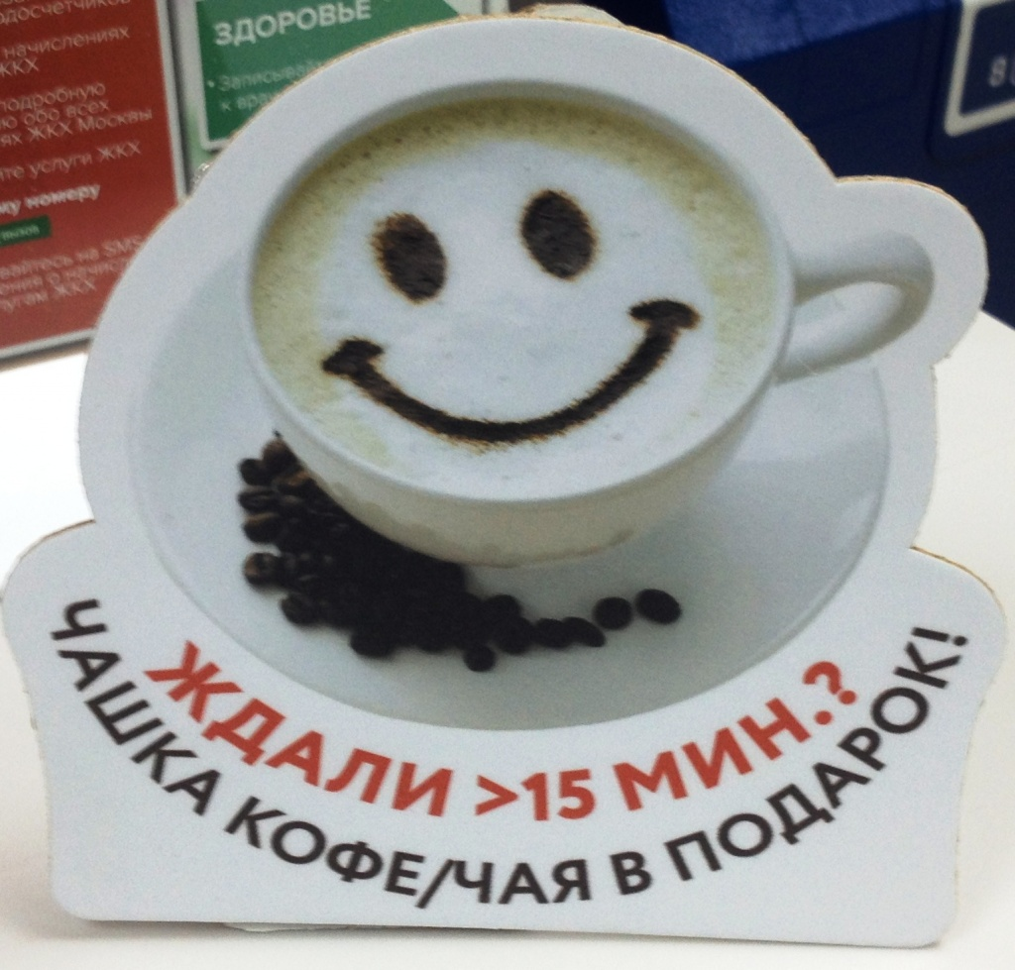
Столичные центры госуслуг «Мои документы» предлагают москвичам высказаться в проекте «Активный гражданин» по поводу введения новой услуги: угощения бесплатным кофе за ожидание в очереди более 15 минут.
Ранее сообщалось, что городские центры госуслуг – мировые лидеры по самому короткому времени ожидания получения услуги, что подтверждают данные международного исследования. По словам руководства МФЦ, сейчас среднее время ожидания в очереди в наших центрах составляет 3 минуты. «Мы работаем над тем, чтобы случаев, когда этот показатель превышает 15 минут, было как можно меньше, поскольку дорожим временем наших заявителей и приносим извинения за каждое длительное ожидание», – отмечается в комментариях. И вот, чтобы компенсировать посетителям длительное ожидание, в качестве приятного извинения сотрудники центров «Мои документы» совершенно бесплатно предложат чашку кофе или чая.

Адрес страницы: http://sevizm.mos.ru/active-citizenn/detail/2359771.html
Управа района Северное Измайлово города Москвы

